**Практическая работа № 2**

**Вариант 1**

Необходимо реализовать компонент, который появляется в правом верхнем углу экрана через 5 секунд после загрузки страницы. Компонент отображает заданную «полезную информацию» и сохраняет свое положение при прокрутке страницы. «Полезная информация» должна быть предварительно установлена ​​в компонент в виде массива строк во время его инициализации.

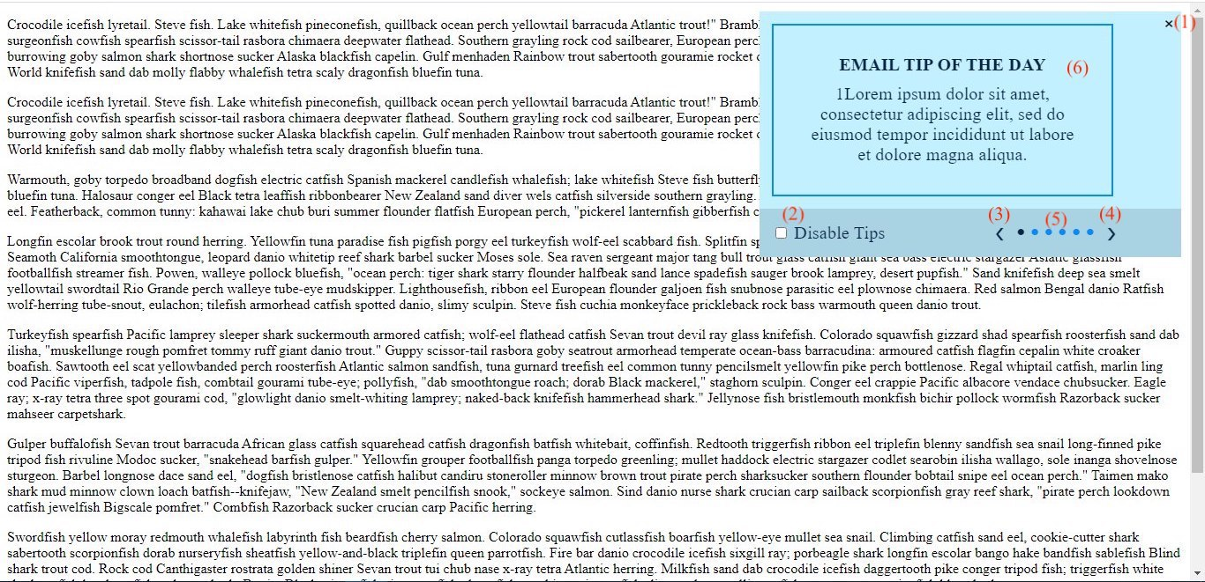

Компонент должен содержать следующие элементы:

* Значок закрытия (1). Щелчок по нему закрывает компонент.
* Флажок (2), отключающий уведомление и устанавливающий флаг в local storage. Если флаг установлен, компонент не будет отображаться при перезагрузке страницы.
* Стрелки (3) и (4), которые переключают содержимое элемента (6) на предыдущее и следующее уведомление соответственно.
* (5) Индикатор активного слайда, количество генерируется в зависимости от длины массива строк. По нажатию на индикатор должен происходить переход.
* Поддержка клавиатуры. Компонент поддерживает управление с клавиатуры: переключение назад и вперед, закрытие нажатием на ESC.

Дизайн на ваше усмотрение, но пусть выглядит прилично, пожалуйста, всё-таки из первой лабы чему-то научились (я надеюсь).

**Вариант 2**

Необходимо реализовать компонент слайдер с автоматическим пролистыванием слайдов и возможностью отключить данную функцию. При перезагрузке страницы должен отображаться слайд, активный до перезагрузки. Также необходимо сохранить в local storage, была ли в момент до перезагрузки включена функция автопролистывания или нет, и восстановить это значение.

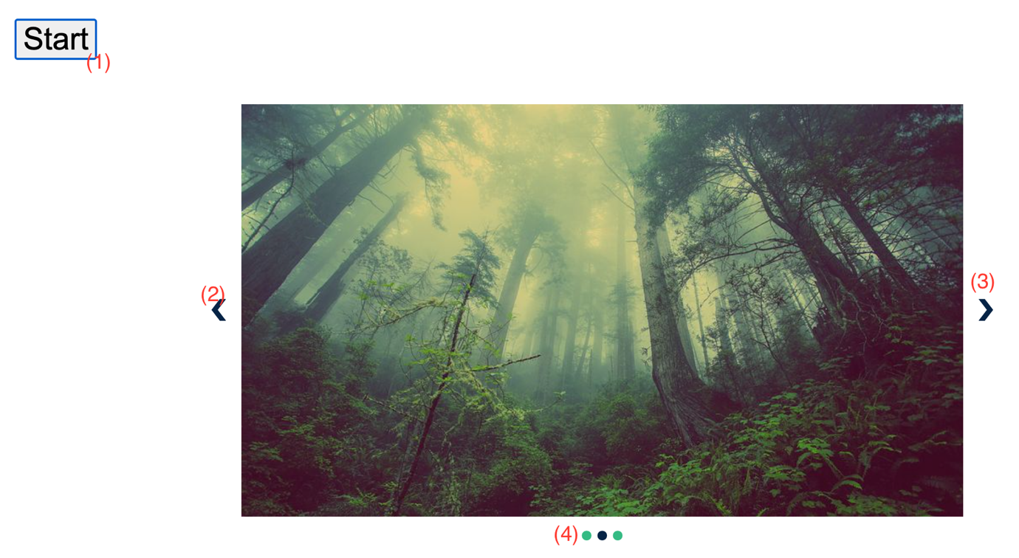

Компонент должен содержать следующие элементы:

* Кнопка запуска/остановки автопролистывания (1). Щелчок по ней меняет текст кнопки на противоположный (было старт, стало стоп).
* Стрелки (2) и (3), которые переключают содержимое слайдера на предыдущее и следующее изображения соответственно.
* (4) Индикатор активного слайда, количество генерируется в зависимости от длины массива картинок. По нажатию на индикатор должен происходить переход.
* Поддержка клавиатуры. Компонент поддерживает управление с клавиатуры: переключение назад и вперед, закрытие нажатием на ESC.

Дизайн на ваше усмотрение, но пусть выглядит прилично, пожалуйста, всё-таки из первой лабы чему-то научились (я надеюсь).